Дата: 05.12.2023 Клас: 5-А

Предмет: Англійська мова

Тема: Споруди населеного пункту.

Мета: ознайомити учнів з лексикою з теми “Споруди населеного пункту; повторити вживання дієслова “to be” у теперішньому часі;опрацювати вживання Present Simple та повторити питальні дієслова; розвивати мовну здогадку й мовленнєву реакцію учнів; виховувати зацікавленість у розширенні своїх знань.

Вчитель: Глуговська Л.Г.

Хід уроку

**1*.Greeting***

Good afternoon, dear children! I’m glad to see you. Are you ready to start our lesson? Let’s start.

1. ***Warming up/ Listening***

***Перегляньте відео “House vocabulary, Parts of the House, Rooms in the House”.***

***<https://www.youtube.com/watch?v=m27Cck_LGHc>***

1. ***Vocabulary box/ Speaking***

***Ex.1 page 52***

***Запишіть нові слова та вивчіть їх.***

***post office /пост офіс/ пошта***

***hospital / хоспітал/ лікарня***

***newsagents /ньюсейджент/ газетний кіоск***

***library /лайбрері/ бібліотека***

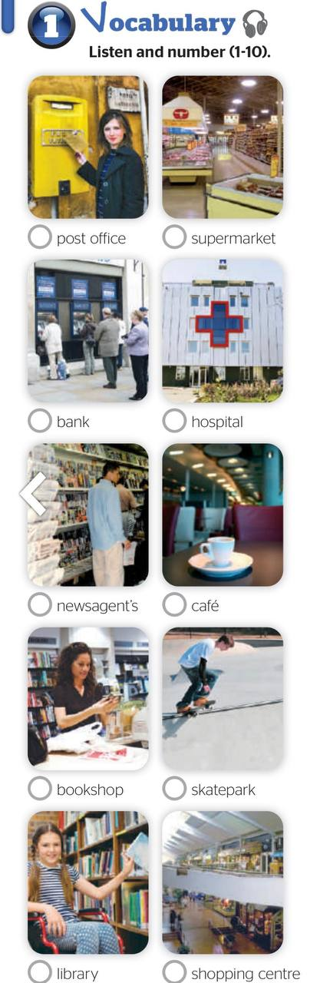

***4.Grammar***

***Ex.4 page 51***

***Артиклі*** – це службові слова в англійській мові, які вживаються перед іменниками, щоб висловити їхню визначеність (використовується the) або невизначеність (використовується a/an).

Визначений артикль the використовується разом з іменником, незалежно від того, в якому числі той стоїть. Він ставиться, коли предмет або людина відомі тому, хто говорить, і тому, хто слухає (з контексту, оточення або якщо раніше згадувалося в тексті).

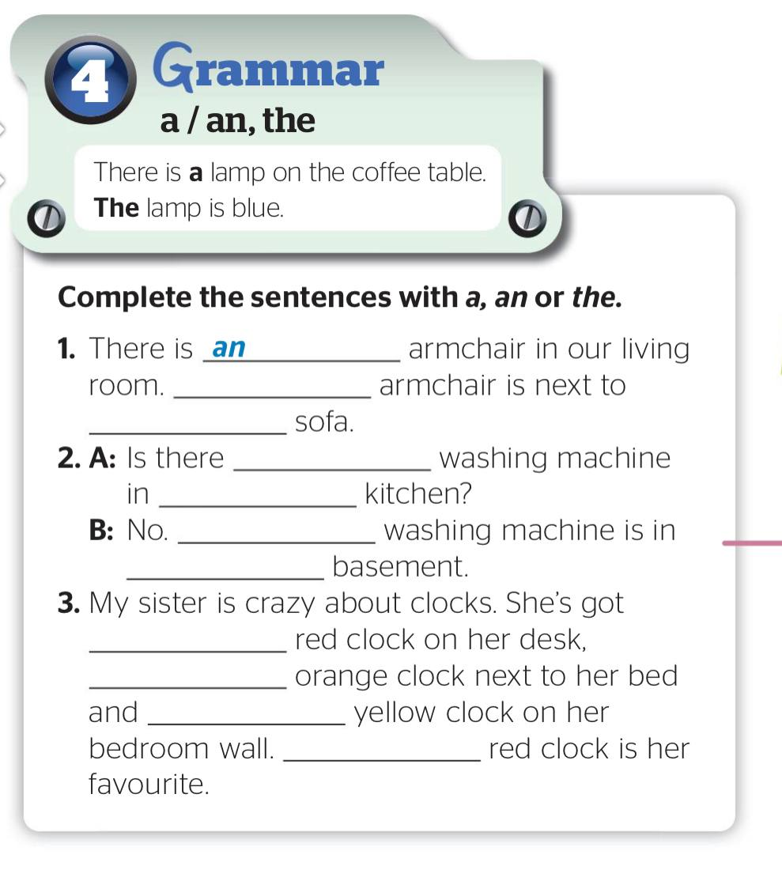

1. ***Reading***

***Ex.2 page 52***

***Прочитайте діалог.***

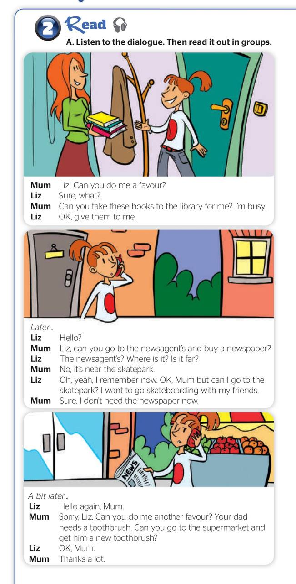

***6.Writing***

***Tuesday, the fifth of December***

***Homework***

***Ex.6 page 51***

***Запишіть декілька речень (3-4) про те, що є у вашій кімнаті з меблів.***



***7. Homework***

Домашнє завдання:

1. Опрацювати конспект, вивчити слова;
2. Виконати завдання Ex.6 page 51(письмово).

**Надіслати виконані завдання на освітню платформу Human або**

**на Viber (0964124047)– Людмила Григорівна.**

**Бажаю успіху!**